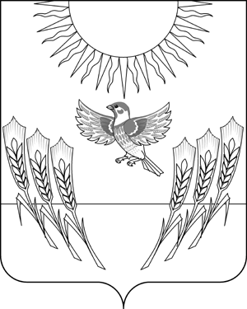
СОВЕТ НАРОДНЫХ ДЕПУТАТОВ
ВОРОБЬЕВСКОГО МУНИЦИПАЛЬНОГО РАЙОНА
ВОРОНЕЖСКОЙ ОБЛАСТИ

Р Е Ш Е Н И Е

от 29.04.2016 г. № 19
с. Воробьевка

О комиссии по соблюдению требований к должностному поведению лиц замещающих муниципальные должности в Совете народных депутатов Воробьевского муниципального района и урегулированию конфликта интересов

На основании Федерального закона от 06.10.2003 № 131-ФЗ «Об общих принципах организации местного самоуправления в Российской Федерации», Федерального закона от 02.03.2007 № 25-ФЗ «О противодействии коррупции» Совет народных депутатов
РЕШИЛ:

1. Утвердить состав комиссии по соблюдению требований к должностному поведению лиц замещающих муниципальные должности в Совете народных депутатов Воробьевского муниципального района и урегулированию конфликта интересов согласно приложения.
2. Контроль за исполнением настоящего решения возложить на постоянную комиссию Совета народных депутатов по регламенту и депутатской этике.

Глава Воробьевского
муниципального района В.А. Ласуков

Приложение
к решению Совета народных депутатов Воробьевского муниципального района
от 29.04.2016 г. № 19

СОСТАВ
комиссии по соблюдению требований к должностному поведению лиц замещающих муниципальные должности в Совете народных депутатов Воробьевского муниципального района и урегулированию конфликта интересов

1. | Ласуков  Виктор Александрович | - глава Воробьевского муниципального района, председатель комиссии;
2. | Тельнов  Алексей Юрьевич | - начальник отдела организационной и правовой работы Совета народных депутатов Воробьевского муниципального района, секретарь комиссии;
Члены комиссии:
3. | Герасименко  Сергей Андреевич | - заместитель председателя Совета народных депутатов
4. | Подлесных  Валентина Анатольевна | - депутат, председатель постоянной комиссии по регламенту и депутатской этике
5. | Китаев  Вячеслав Анатольевич | - депутат, председатель постоянной комиссии по делам молодежи и социально-культурным вопросам, транспорту и связи (здравоохранение, образование, культура, спорт, социальная защита населения)
6. | Гудков  Сергей Васильевич | - депутат, председатель постоянной комиссии по нормотворчеству, местному самоуправлению и охране прав граждан
7. | Белоусов  Сергей Дмитриевич | - депутат, председатель постоянной комиссии по аграрным вопросам, экологии и землепользованию, промышленности и строительству

